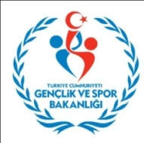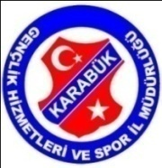

**KARABÜK**

**GENÇLİK HİZMETLERİ VE SPOR İL MÜDÜRLÜĞÜ**

**HAFTALIK SPOR FAALİYET PROGRAMI**

|  |  |  |  |  |  |  |
| --- | --- | --- | --- | --- | --- | --- |
| **M.No** | **SAAT** | **YER** | **MÜSABAKANIN TÜRÜ** | | **TAKIMLAR** | |
| **06 EKİM 2018 CUMARTESİ** | | | | | | |
| **19.** | **10.00** | KARABÜK KAPALI YÜZME HAVUZU | AMATÖR SPOR HAFTASI SATRANÇ TURNUVASI | | | |
| **20.** | **11.00** | BEŞBİNEVLER SEMT SAHASI | SPOR TOTO GELİŞİM U17 LİGİ | KARDEMİR KARABÜKSPOR | | AFJET AFYONSPOR |
| **21.** | **13.00** | BEŞBİNEVLER SEMT SAHASI | SPOR TOTO GELİŞİM U19 LİGİ | KARDEMİR KARABÜKSPOR | | AFJET AFYONSPOR |
| **07 EKİM 2018 PAZAR** | | | | | | |
| **22.** | **10.00** | KARABÜK KAPALI YÜZME HAVUZU | AMATÖR SPOR HAFTASI SATRANÇ TURNUVASI | | | |
| **23.** | **12.00** | BEŞBİNEVLER SEMT SAHASI | ELİT AKADEMİ U14 LİGİ | KARDEMİR KARABÜKSPOR | | OSMANLISPOR FUTBOL KULÜBÜ |
| **24.** | **14.00** | BEŞBİNEVLER SEMT SAHASI | ELİT AKADEMİ U15 LİGİ | KARDEMİR KARABÜKSPOR | | KAYSERİSPOR |
|  | | | | | | |

* **.**
* **NOLU MÜSABAKALARDA AMBULANS GÖREVLENDİRİLMESİ GEREKMEKTEDİR.**